|  |  |
| --- | --- |
| 大專新進人員訓練工作報告  　姓　　名： 彭筱雅 單位：　台化工務部自控處  　報告類別：□輪班訓練　 ■基層實務工作訓練第 (二) 次報告  　訓練部門：　台化工務部自控處智能專案組  　起迄日期：　2021.03.13~2022.06.12  　 化二部營運管理平台建置  工作項目：　液氨槽車卸料人員穿戴防護具影像辨識  　報告項目：　化二部營運管理平台建置、液氨槽車卸料人員穿戴防護具  影像辨識、AI學校智慧製造專題實作班 | |
| 評 核 ( 評 語 ) | |
| (２) 一 級 主 管 | (１) 二 級 主 管 |
|  |  |
| (４) 經 營 主 管 | (３) 經 理 室 |
|  |  |

表號：P0002703 規格：A4

註：一.報告內容應包括訓練期間之 1.工作心得感想 2.所得之工作觀

念及精神 3.自我檢討 4.建議意見。

二.訓練部門主管應詳細評核「訓練工作報告」內容，並批註意見。

**目錄**

**一、 前言 2**

**二、 化二部營運動態管理平台 3**

**2-1系統架構 3**

**2-2 Microsoft SQL Server介紹 4**

**2-3 Power BI 4**

**2-4 資料下載程式設計 8**

**2-5 SQL資料庫系統開發 9**

**2-6 視覺化畫面呈現 10**

**三、 液氨槽車卸料人員穿戴防護具影像辨識 11**

**3-1 YOLOv4技術介紹 11**

**3-2 液氨槽車卸料人員影像 12**

**3-3處理與優化 15**

**四、 智慧製造專題實作班課程 16**

**4-1瑕疵檢測 16**

**4-2生產計劃與排程 17**

**4-3供應鏈與存貨決策分析 18**

**4-4製程參數最佳化 20**

**五、 工作心得 21**

前言

職於2021/12/21到自控處報到，目前承辦工作為化二部營運動態管理平台建置，依化二部需求，將產銷與營業歷史數據由ERP轉入自建SQL資料庫，本案負責建置SQL資料庫及設計資料介接程式，以利業主進行營運動態管理之資料分析及製作視覺化圖表。

另負責工務部AI專題「龍德公用廠液氨槽車卸料人員穿戴防護具影像辨識」模型開發，當槽車進入液氨卸料作業區，透過AI模型辨識外包商是否正確穿戴防護衣，若外包商未依規定著裝，則模型即時擷取影像同步顯示於控制室監視螢幕，並發出異常警報事件同步通知相關主管。

4/21開始參加人工智慧學校辦理之智慧製造專題實作班，針對製造業常見之「瑕疵檢測」、「生產計劃與排程」、「供應鏈與存貨決策分析」及「製程參數最佳化」四大主題進行探討與模型演練，透過案例分享，以各產業的資料進行整理分析與實際建模演練，學習如何將人工智慧技術應用於製造業。

本次工作心得，分別以化二部營運動態管理平台、液氨槽車卸料人員穿戴防護具影像辨識與智慧製造專題實作班進行報告，詳如後續說明。

化二部營運動態管理平台

本案申請化二部產銷與營業的ERP資料表讀取權限，經由程式讀取Oracle資料庫，將資料轉入廠區指定的SQL資料庫，以利後續使用Power BI Desktop製作營運管理畫面。

2-1系統架構

以下為本案工程所需的工具，包括作業系統、設計工具與程式語言，以及工程所涵蓋的軟硬體設備，詳下圖一所示。

作業系統：Windows 10

軟體工具：Microsoft SQL Server、Power BI Report Server

程式語言：Python

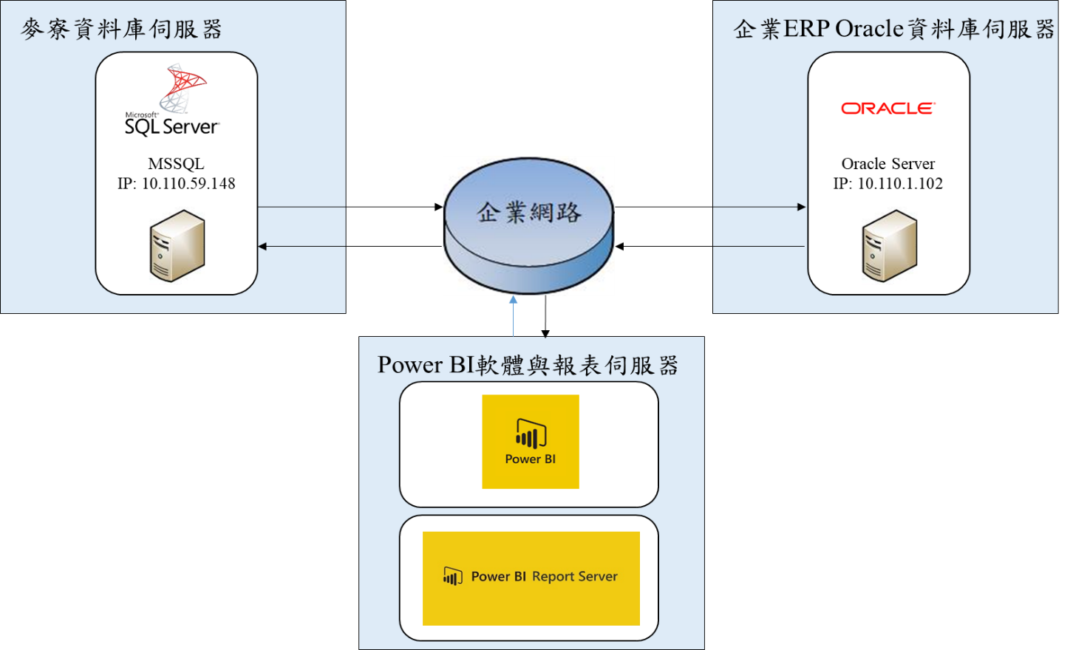

圖一、系統架構圖

2-2 Microsoft SQL Server介紹

SQL(Structured Query Language)為一種特定目的程式語言，可以連接應用程式與資料庫，本次所使用的Microsoft SQL Server(MSSQL) 是由美國微軟公司所開發的關聯式資料庫，以主從架構（Client-Server）為基礎的中大型資料庫，因較容易入門，不需要複雜的設定，適合做開發及練習。

MSSQL資料庫的內建語言原本是採用美國標準局和國際標準組織所定義的SQL語言(ANSI SQL)，微軟公司對它進行了部分擴充而成為現在較常用SQL(T-SQL)，而T-SQL是ANSI SQL的增強版，透過加上延伸的函數、系統預存程序以及程式設計結構，使程序設計更有彈性。初始版本適用於中小企業的資料庫管理，近年來它的應用範圍有所擴充，已經觸及到大型、跨國企業的資料庫管理。

2-3 Power BI

Power BI是一種由Microsoft 開發的視覺化互動式商業智慧(Business Intelligence, BI)軟體，商業智慧 (BI) 結合了商業分析、資料挖掘、資料視覺化、資料工具和基礎結構，以便協助公司組織做出更多以資料為依據的決定。Power BI可以透過資料庫、網頁或結構式文件(電子表格、CSV、XML與JSON)讀取並放入軟體中。

而Power BI分為Power BI Desktop與Power BI Report Server(報表伺服器)，先在Power BI Desktop製作報表，拖放資料在畫面上和建置資料視覺效果，再發行到Power BI報表伺服器組織完成的報表、管理存取並視需要進行更新，最後可在網頁與行動裝置上發佈與共用完成的報表。

Power BI流程圖如圖二。

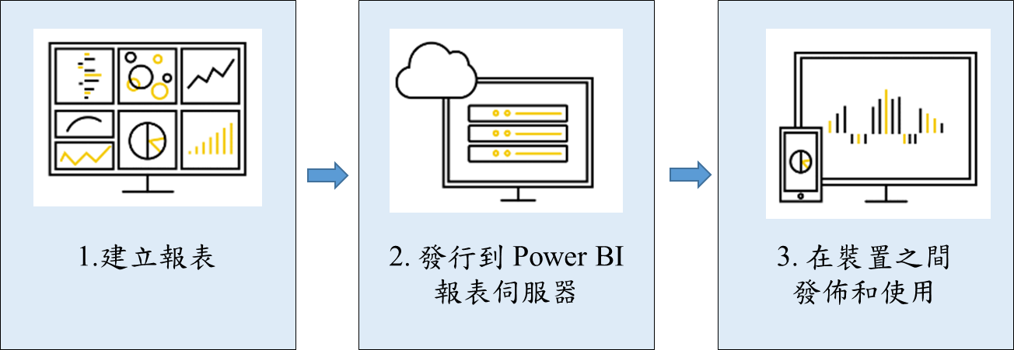

圖二、Power BI流程圖

圖三為Power BI Desktop使用介面，完成後需發佈報表到Power BI伺服器中，讓使用者以瀏覽器監看報表畫面。

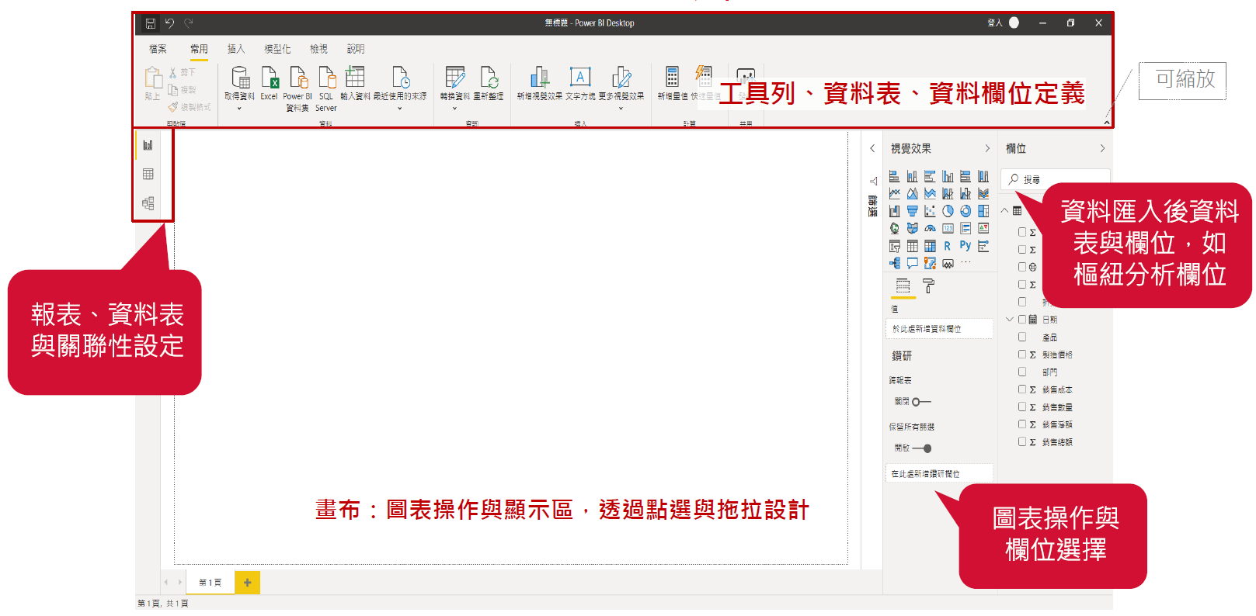

圖三、Power BI Desktop使用介面

圖四為Power BI Desktop所提供的圖表元件，可供畫面設計人員以拖拉方式配置報表版面。

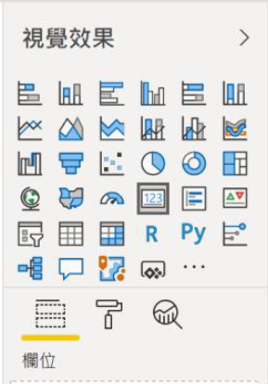

圖四、Power BI Desktop功能-選擇需要視覺圖

圖五為Power BI Desktop使用介面為需要製作圖表之欄位資料。

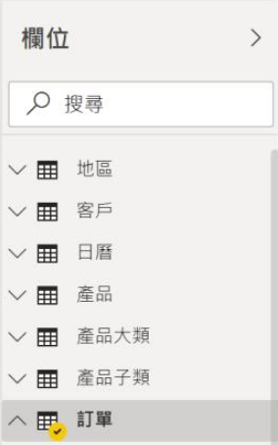

圖五、Power BI Desktop功能-選擇放入資料欄位

完成後需發佈報表到Power BI伺服器中，讓使用者以瀏覽器監看報表畫面。而利用Power BI Desktop，使用者可不需要撰寫程式即可將資料庫的資料抓取進來，並做動態圖表分析，根據資料特性或想要觀察的資料，挑選合適的動態圖表或表格呈現。Power BI呈現介面示意圖如圖六，可看出此家公司的各個產品銷售淨額、銷售總額與這家公司在不同地方賣出商品的利潤多寡。

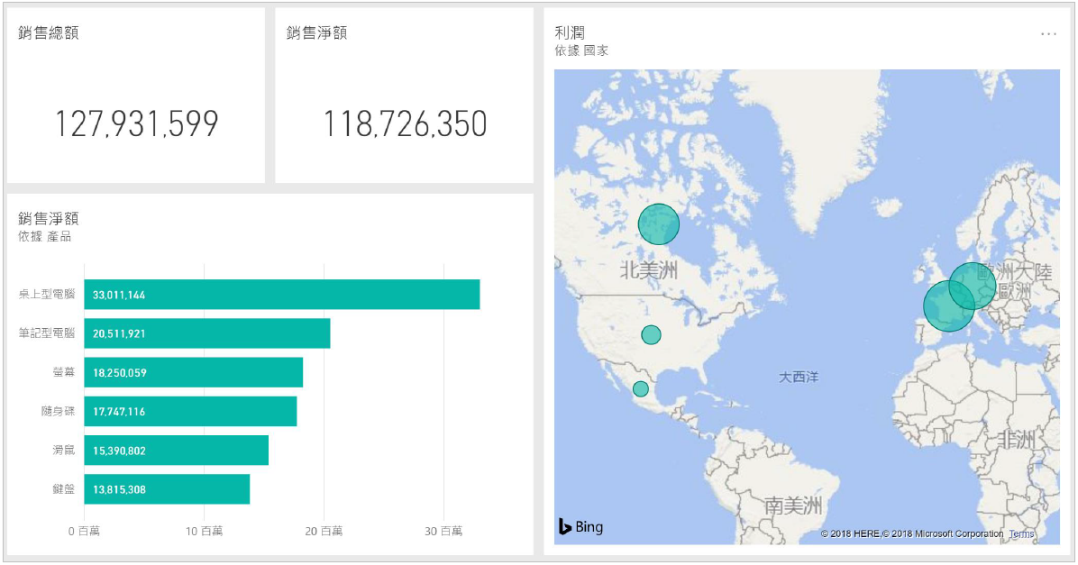

圖六、Power BI呈現介面

2-4 資料下載程式設計

本案共申請產銷與營業資料表共4張，包含「銷售統計表(事業部別)」、「已出貨明細表」、「成品異動清單」與「訂單結案」。因資訊部提供資料為Oracle資料庫，因此利用Python程式連接資料庫並抓取所需資料表如圖七。

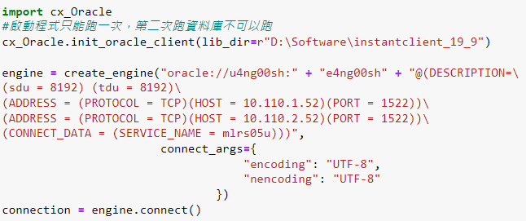

圖七、Python程式連接資料庫

透過SQL語法抓取連接完成的資料庫，存成CSV檔(CSV檔內容如同EXCEL檔，差在檔案格式不同)如圖八。

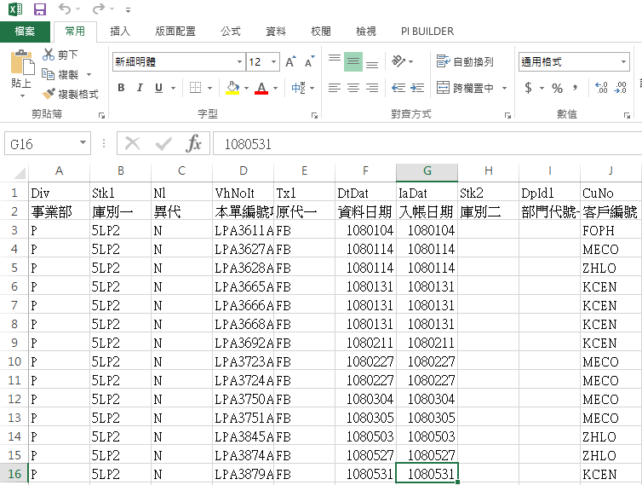

圖八、資料庫資示意圖

2-5 SQL資料庫系統開發

資料庫轉移程式與作業流程如圖九，先在建立好所需要的資料表，再將從Oracle資料庫抓下來資料表做整理完成化二部需要資料表，再利用Python匯總資料並轉入MSSQL資料表。

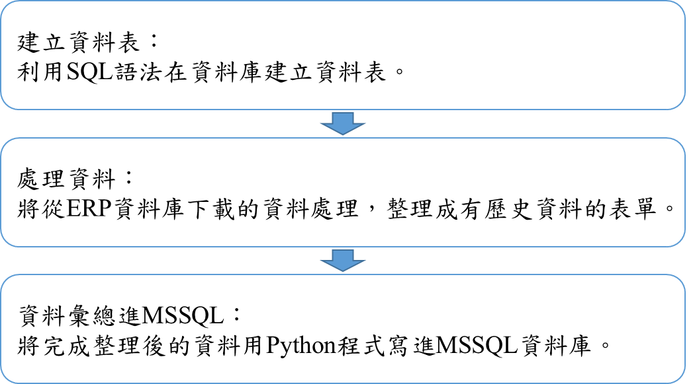

圖九、資料庫系統開發作業流程

利用SQL語法建立資料表欄位如圖十，並將ERP的資料庫資料下載資料匯入至MSSQL。

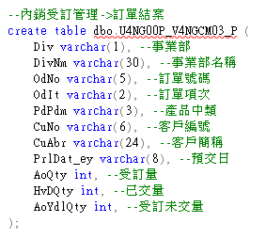

圖十、SQL建立資料表語法

2-6 視覺化畫面呈現

資料庫整理完成後，可將MSSQL資料庫內資料表連接至Power BI Desktop，使用內部工具完成不同的視覺化畫面。圖十一為Power BI Desktop設計完成之丙酮的當月交運動態報表，可觀察到丙酮分別在內銷、外銷、台灣、寧波與合計的達成量與達成率，也可看到丙酮在內銷、外銷與寧波分別在不同家公司的出貨數量。

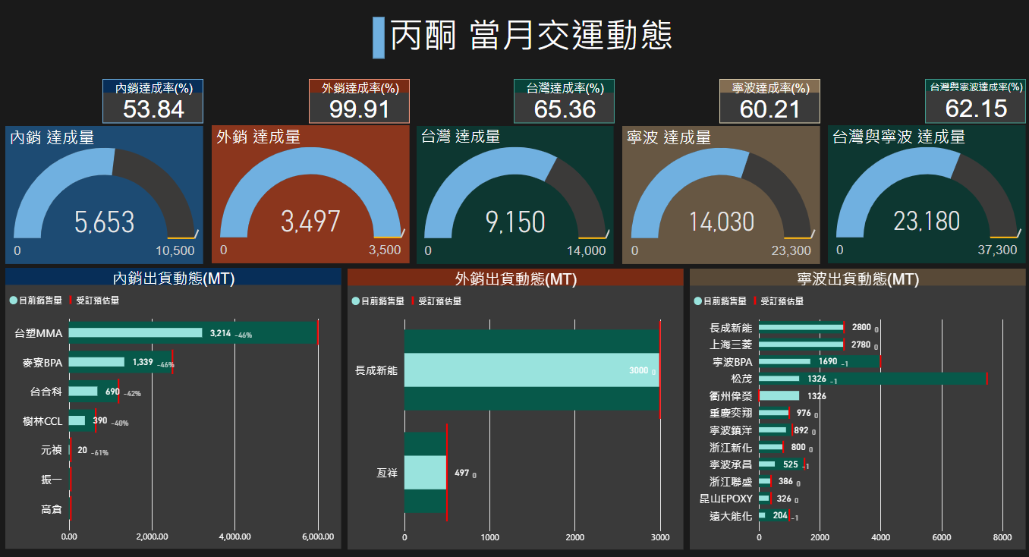

圖十一、化二部丙酮當月交運畫面

液氨槽車卸料人員穿戴防護具影像辨識

液氨儲槽卸料作業區屬於化學品危險區，液氨洩漏會造成強烈刺鼻味，人員在此區域作業危害風險高，龍德公用廠利用CCTV監控系統，監視液氨儲槽卸料作業區，以監視卸料人員是否未穿戴防護器具而進行卸料作業。為進一步能在第一時間發現作業人員違規未穿著防護裝備，龍德公用廠委託本處，利用攝影檔案，開發AI影像辨識模型，透過AI影像YOLOv4技術即時偵測監控畫面中的作業人員，並辨識該人員是否正確穿戴防護設備，以提升工安管理效能。

3-1 YOLOv4技術介紹

本案AI影像辨識模組開發係利用物件偵測常用YOLO演算法，該演算法YOLOv4 (You Only Look Once, YOLO版本4)總共有三位作者，來自俄羅斯的 Alexey Bochkovskiy，及來自台灣的中央研究院資訊所的廖弘源所長與王建堯博士改良，在 AI Rewind 2020: A Year of Amazing Papers 發表並榮獲 2020 年度最驚艷的論文之一。過去物件偵測技術通常需要兩個步驟，先辨識圖像然後分類，而YOLOv4成為電腦視覺技術重要突破，一個步驟就能完成物件偵測技術，只要訓練一個網路模型，電腦看一眼就能判斷照片或影像的物件類別和位置。

物件偵測可在現實中解決許多問題，如製造業常用的瑕疵偵測、人臉偵測、交通路況偵測、社交距離與口罩偵測。YOLOv4演算法內部設定參數量較少進而減少運算量，甚至能提高準確率，也突破過去的技術限制，擁有輕盈的系統架構、高效率的演算法等優勢，使用一般的圖形處理器(GPU)就能運算。

3-2 液氨槽車卸料人員影像

因應龍德公用廠現有系統僅能提供影片，因此需將影片切割成圖片，共有兩個資料集：

* 槽車進入(318張影像)：內容為液氨槽車進入廠區，廠區員工協助卸料，包商下車完成卸料並正確穿戴防護衣影片切割影像。
* 人員進入(31張影像)：內容為廠區員工與包商人員共同進入作業區，但未穿著正確防護衣。

將資料分為訓練集(60%)與測試集(40%)，並將訓練集影像每個所需判斷物件標記，共有：液氨槽車、廠區人員、卸料人員與防護衣，共4個標記種類如圖十二。

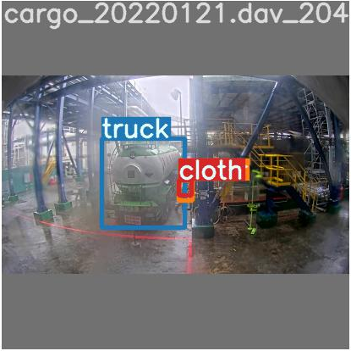

圖十二、影像標記示意圖

將所有訓練集資料標註完成並放入YOLOv4模型訓練300次，可得到精確率(Precision)為0.60與召回率(Recall)為0.88，精確率為陽性的樣本中有幾個是預測正確的，而召回率為事實為真的樣本中有幾個是預測正確的。測試結果如圖十三、圖十四與圖十五，可看出圖十三判斷為液氨槽車機率為0.97，判斷人員有穿防護衣機率為0.35，圖十四可看出判斷卸料人員機率為0.83，而圖十五被裁切到的廠區員工也可判斷出機率為0.39，效果仍不佳需再修模。

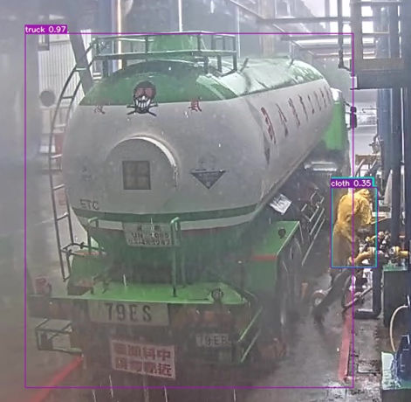

圖十三、影像辨識圖(液氨槽車與防護衣裝置)

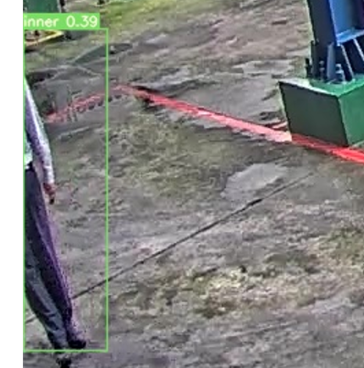

圖十五、影像辨識圖(廠區員工)

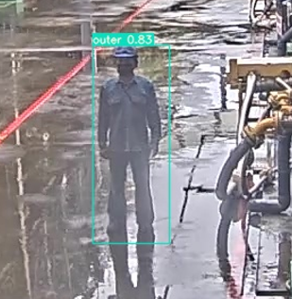

圖十四、影像辨識圖(卸料人員未穿著防護衣)

3-3處理與優化

因液氨儲槽卸料作業為兩個禮拜一次，因此影片取得不易，目前龍德公用廠只提供一支影片，另一影片請廠區人員與包商站在監視器下走動以取得廠商人員穿著不合格資料。下列為需要補齊資料：

* 需有車子、員工與穿著不合格包商同步在一個畫面之影片(專案目標)。
* 考慮到天氣因素，因龍德廠近期皆為雨天，後續也要再拿取晴天與陰天影片訓練資料才能較完整。
* 另因廠區狀況眾多，需多五支以上影片才能將遇到不同情況與人員下所會發生狀況納入模型。

智慧製造專題實作班課程

在工業4.0 時代，如何結合各種技術來推動製造業進行轉型，智慧製造已是製造業的重要課題，因智慧製造需以演算法及數據為基礎，建構了數據驅動的營運模式。此次課程為台灣人工智慧學校針對智慧製造技術開設課程，包含了「瑕疵檢測」、「生產計劃與排程」、「供應鏈與存貨決策分析」與「製程參數最佳化」四大主題，以下將依序說明上課心得

4-1瑕疵檢測

在智慧製造中，用影像來進行「瑕疵檢測」是常見的手段，應用於醫療與工業等產業，瑕疵檢測為圖像辨識的領域，應用範圍有異常檢測(Anomaly Detection)、圖像分割(Image segmentation)與物件偵測(Object Detection)。

1. 異常檢測(Anomaly Detection)

異常檢測是機器學習演算法的一個常見應用，主要用於非監督學習問題用來檢測出異常現象，或是超出合理範圍的情形。例如：詐騙交易偵測、異常帳號偵測、機械故障偵測、信用卡盜刷偵測等等。但也因為異常情形不常見，所以樣本資料的收集會比較困難，像是詐騙偵測可能就需要收集黑名單資料等。

1. 影像分割(Image segmentation)

影像分割包含了語義分割、實例分割與全景分割。語義分割為將圖像中的所有像素點進行分類；實例分割是物件偵測和語義分割的結合，其針對感興趣的像素點進行分類，並且將各個物件定位，即使是相同類別也會分割成不同物件；全景分割則是更進一步結合了語義分割和實例分割，要對各像素進行檢測與分割，同時也將背景考慮進去。

1. 物件偵測(Object Detection)

在CNN的應用中，最常見的就是圖片分類(Image classification)，而圖片可能會有多個物件，如汽車 、機車 、公車 、路人等等，必須全部偵測(Detection)及定位(localization)，這就是物件偵測。例如圖十六齒輪缺陷的標記。

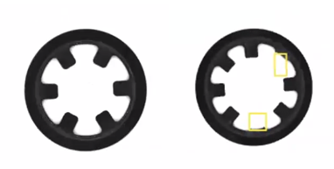

圖十六、齒輪缺陷標記示意圖

講師利用課程講解工程師在瑕疵相片分類實務上所會遇到的困難點與注意事項，如物件在不同光源下所顯示的瑕疵有的會看不到；拍攝鏡頭的像素越高準確率也會增高；過濾器的炫光與對比效果會影響到影像所呈現出來的瑕疵；不同工程師標註的瑕疵範圍不同，所造成的結果也會不同。

4-2生產計劃與排程

生產計劃排程(Production Planning and Scheduling)是在有限產能的基礎上，綜合來自市場、物料、產能、工序流程、資金、管理體制、員工行為等多方對生產的影響，經過最佳化安排可得出成本最低且合理有效的生產計劃，在智慧生產排程中，常見的最佳化問題有派工(Dispatching)與排程(Scheduling)：

1. 派工(Dispatching)

派工法則(Dispatching rule)是指將工作分派到各工作中心時選擇決定優先順序的幾種法則，例如先進先出（First Come, First Served, FCFS）、最短處理時間（Shortest Process Time, SPT）、緊要比（Critical Ratio, CR）等，當工時具有高度不確定性時較為適用於派工，雖可考慮機台當機情況，但無法確保整個系統的最佳解。

1. 排程(Scheduling)

而排程問題需當工時準確時較適用，於機台當機需重新進行排程，為即時性規劃的行程，可求得整個系統的最佳解或滿意解。

4-3供應鏈與存貨決策分析

利用供應鏈網路規劃可以來設計良好的物流網，以及在最佳的位置設置物流倉儲中心，以利節省成本又能提供專業物流服務。供應鏈常會需要顧慮的三個部分，分別為位置(Location)、分配(Allocation)與存貨(Inventory)，並根據這三要素形成供應鏈網路設計。

而在為了解決物流排班問題與送貨員問題等，一般在解決工廠產能供需與物流排班，我們會使用Python的pulp套件來求出最佳解，分別找出工廠所供給配銷中心之商品平衡與每個時段排班最精簡化來達到降低成本。

而在決定貨車司機運送路程最短距離問題，可使用基因演算法Python的pygad套件來建模，主要步驟分為編碼、交配、突變、解碼與評估、選擇五大步驟，在反覆的世代中，利用交配與突變產生不同的可行解，並選擇保留較好的解，最終求得最佳的目標值。

1. 編碼：在基因演算法裡，每個自變數都可以叫一種染色體，一個基因代表一個作業，如司機從點到點所有會經過的路徑為一個染色體。
2. 交配：而染色體在進行交配時，會先根據所設定的交配率 (Crossover rate) 來決定任意兩條染色體是否要做交配的動作，將兩個染色體的部分基因進行交換重組，以產生新的染色體，常見的交配法有單點交配、多點交配與均勻交配。
3. 突變：為了增加解的多樣性，避免陷入局部解，對於每個染色體，會根據所設定的突變率，來決定某個染色體是否要進行突變，透過隨機的方式來改變單一染色體內的基因，一個常見的方式即為針對單一染色體，隨機挑選染色體中的若干個基因進行互換。
4. 解碼與評估：通常會設定一個停止機制來當作終止條件，一旦尚未達到所設定的停止條件，則會將最後一步驟所產生的新族群，回到突變與交配的步驟，再依序往下執行其他步驟，不斷的循環直到到達設定的停止條件到達為止，最後即可得到在所有迭代中獲得的最佳解。
5. 選擇：為了保留更優秀的染色體來進行演化，此步驟主要是根據上面步驟所產生的染色體，透過一些選擇機制來進行挑選，將品質較好的染色體留下來形成新的族群，來進行下一回合的演化。若結果為最好就可決定此路徑為貨車司機運送最短路程。

4-4製程參數最佳化

實驗設計(Design of Experiment, DOE) 是透過篩選實驗條件來設計實驗，並且降低外在因子以減少對實驗的影響，特色在於可以透過較少的實驗次數、較少的實驗成本與時間，以最有效率的方式收集資料或是找到因子之間的相關性與問題等。

一般而言建模會識別哪些變數X顯著地影響著輸出Y，實驗設計的使用目的為當變數X取什麼值時會使Y達到最佳值。而當變數欄位太多時，可試著透過X跟Y的相關係數，來刪除低相關的變數欄位(如：因子之間無交互作用)，接著做實驗設計時，為了選取最佳變數使用Fused Lasso、Tree-based Method等演算法。而製程參數最佳化的流程歸納成以下三大步驟，診斷性、預測性與處方性，於資料探勘中找出實際相關性或影響較大變數，在所有變數中歸納出一個有效的預測模型，並從預測模型中挑選出變數的最佳參數。

工作心得

來到自控處已有半年，對整個環境與公司文化也漸漸熟悉，手上的案件與要完成的事務雖然變多，但所幸公司的同仁在繁忙之中還是願意在我有困惑或不清楚時伸出援手，只要有困難主管與同事都很願意幫忙並分享經驗。

營運動態平台資料庫整合雖然是申請資料庫並做整合，但一開始拿到資料表其實並不容易處理，很多資料為當日結存與當月結存，需要再與資訊人員協調需要的歷史數據，並同步與業主討論需要表格欄位，來回協調完成某部分會與原先設想的有差別，需要重新自己調整設定，之後再用排程抓取新的資料。

這段期間也去上了AI人工智慧學校開設的智慧製造專題實作班課程，跟以往不同的是這個班級為進階課程，很多同學都已經上過技術專班才延續上實作專班，因此對我來說有點吃力，很多時候程式碼並不會講太細，都直接實際應用。但在這2個多月的課程中除了學校安排的專題案件，我們也完成了公司帶去的人員裝備影像監測資料，能將所學應用在工作上也是一開始去上課的目標。

同步要處理公司案件與學校專班課程確實有點累，但這段時間每天過得很充實，生活充滿新的挑戰與學習。而有機會到台灣人工智慧學校增進自己的AI能力，也很感謝公司願意給予資源讓我去學習並增進自己能力，期許未來也能為公司發展盡一份心力。